ΑΚΟΛΟΥΘΩ ΟΔΗΓΙΕΣ….
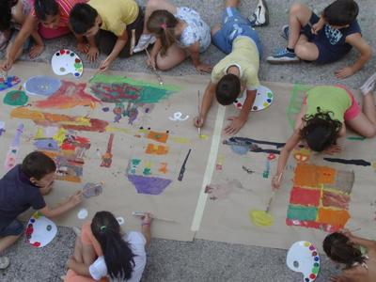

1.Σταματώ ότι κάνω.
2.Βλέπω τον ενήλικα.
3.Ρωτάω αν δεν έχω καταλάβει.
4.Εκτελώ την οδηγία.
ΥΠΕΥΘΥΝΟΤΗΤΑ
53^{ο} Δημοτικό Σχολείο Θεσσαλονίκης ERASMUS KA3

